DB-29B 透明湿式离合器变速箱结构与液压PLC控制实训装置

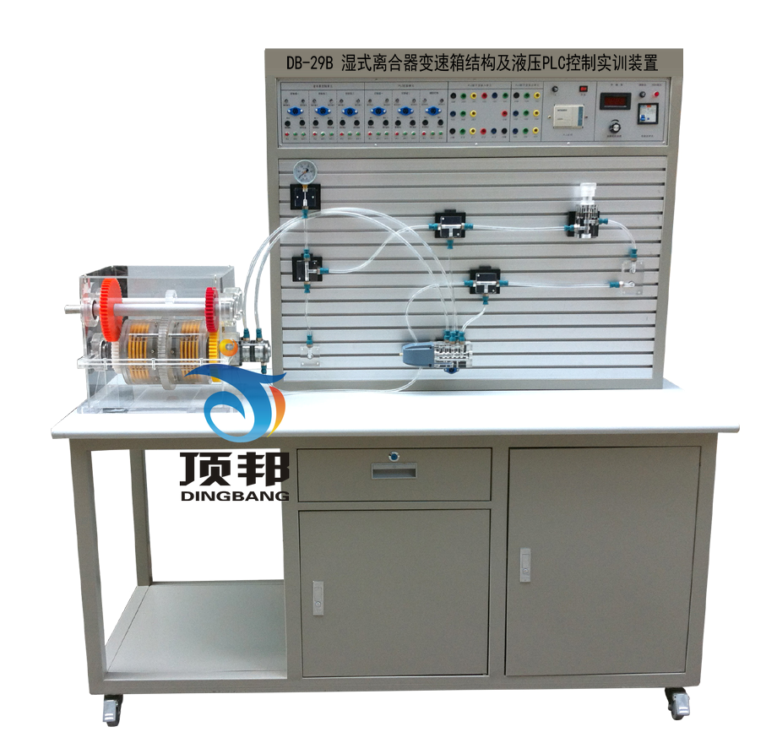

一、概述
透明湿式离合器变速箱与液压元件外壳采用透明有机玻璃加工而成，油路采用防漏透明油管，能清晰直观的观察到元件内部结构和液压流动过程。真实演示湿式离合器变速箱摩擦片分离、结合、换挡、变速动作。可开设液压传动演示、两种控制方式PLC控制与继电器控制的基本回路。适合大中专院校机电类专业“液压传动”、“液压与气压传动”等课程的教学实验需要。
二、主要技术参数
1、电源：AC220V允差±l0%，50Hz；
2、直流电源输入AC220V 输出DC24V/3A
3、装置容量：≤1kVA；
4、工作环境温度：－5℃～40℃；
5、工作湿度：≤90%(40℃时)；
6、实训装置外形尺寸：1600mm×750mm×1750mm
7、湿式离合器变速箱外形尺寸：530mm×320mm×350mm
8、液压泵站：
（1）系统额定压力0.8MPa；
（2）定量齿轮泵-电机1套：采用内轴一体式安装，结构紧凑，噪音低；定量齿轮泵：额
定流量4L∕min，压力2.5 MPa；电机：功率250W，调速范围0－1500r/min。油箱：
公顷容积6L、过滤器、L-HL46号液压油。
8、湿式离合器变速箱结构：
（1）离合器缸体由实芯透明机玻璃车削加工而成，缸体厚15mm，可透视内部物体。上面加工内花键槽，主动摩擦片通过花键槽传递动力。
（2）各齿轮、活塞等采用透明有机玻璃及工程塑料制作加工，离合器传动轴轴采用铝棒车削制作。变速箱壳体用透明有机玻璃做成，能够看到内部各轴。
（3）主动摩擦片的外缘有外花键齿槽，通过离合器缸体上的内花键齿槽与离合器缸体配合。被动摩擦片的内缘有内花键齿槽，通过输出齿轮的外花键齿槽与齿轮相连。
（4）螺旋弹簧两端分别支撑于输出齿轮和活塞端面。当离合器缸体通入液压油时，液压油推动活塞移动压紧主、从动摩擦片，使它们结合，实现动力传递。当断开液压油时，螺旋弹簧推动活塞回位，主、从动摩擦片分离，切断动力传递。
（5）活塞与离合器缸体之间采用O型密封圈密封，活塞与轴采用O型密封圈密封。各齿轮通过滚针轴承安装在轴上。各轴通过单列向心圆柱滚子轴承安装于变速箱壳体上。
（6）离合器轴上加工有两个控制油道，分别控制左右的活塞，前端设置旋转接头。 动力
输入与输出轴的轴端分别有扭矩输入、输出连接的位置。
9、液压元件：
采用透明工艺加工而成，最大工作压力2.0MPa。每个透明液压元件皆配有底板，可
方便、随意地安放在操作面板上。油路搭接采用快换接头，而且采用透明软管，可
清晰直观看见油路的流动，不漏油。
10、电器控制单元：
（1）PLC主机模块：主机选用三菱FX1S-20MR主机，12路DC输入／8路继电器输出。
（2）配有控制模块：电源模块，PLC控制模块，继电器控制模块，控制按钮模块，液压
元件独立模块等。
11、电磁换向阀：AC24V .吸力3mpa
三、主要特点
1、湿式离合器变速箱结构与PLC控制实训装置主要由实训桌、实训台、湿式离合器变
速箱、液压元件和电器控制器件、可编程控制器（PLC）等器件组成。
2、实训桌、实训台为铁质双层亚光密纹喷塑结构，实训桌抽屉内存放液压元件等。
3、配备常用液压元件：每个液压元件均配有安装底板，可方便、随意地将液压元件安
放在铝合金型材面板上（面板带“T”沟槽形式的铝合金型材结构）。油路搭接采用
半开闭式快换接头，拆接方便，不漏油。
4、实训元件均为透明有机材料制成，便于了解掌握常用液压元件的结构，性能及用途。
实训组装回路快捷、方便。
5、实训电气控制单元采用先进的PLC控制，也可以采用独立的继电器控制单元进行电
气控制。
四、主要功能
1、真实演示湿式离合器变速箱摩擦片分离、结合、换挡、变速动作；
2、了解湿式离合器液压系统组成及工作原理，各内部结构及工作过程；
3、进行湿式离合器变速箱液压系统拆装和组合、电气控制系统回路实验；
五、配置清单
序号 | 名 称 | 型 号 | 数量 | 备注
1 | 实训桌 |  | 1张
2 | 实训台 |  | 1台
3 | PLC主机模块 | 三菱FX1S-20MR | 1块
4 | 电源模块 |  | 1块
5 | 继电器控制模块 |  | 1块
6 | PLC控制按钮模块 |  | 1块
7 | 机泵组（泵站系统） |  | 1套
8 | 透明湿式离合器变速箱 | 透明元件 | 1台
9 | 三位四通电磁换向阀 | 透明元件 | 1只
10 | 先导式溢流阀 | 透明元件 | 1只
11 | 三通接头 | 透明元件 | 3只
12 | 压力表 | 透明元件 | 1只
13 | 透明液压皮管 |  | 10米
14 | 电磁阀通用连接线 |  | 1条
15 | 编程电缆（适配器） | 三菱 | 1条
16 | 液压油 | L-HL46号 | 5kg
17 | 油盘 |  | 1只
18 | 螺丝刀（一字、十字） | 3×80mm | 2把
19 | 剪刀 |  | 1把
20 | 活动板手 |  | 1把
21 | 尖嘴钳 |  | 1把
22 | 内六角扳手M5 |  | 1把
23 | 内六角扳手M6 |  | 1把
24 | 内卡簧钳 |  | 1把
25 | 外卡簧钳 |  | 1把
26 | 各种密封圈 |  | 1袋
27 | 快速油接头 |  | 2只
28 | 湿式离合器变速箱液压使用说明书 |  | 1册
29 | 三菱PLC编程软件与控制程序 | 光盘 | 1盘

